Koneksi Database (Pertemuan ke 8)
Sofware yang perlu disiapkan :
- Java (JDK)
- JCreator
- XAMP
- Browser

Langkah-langkah :

1. Install Java di C:
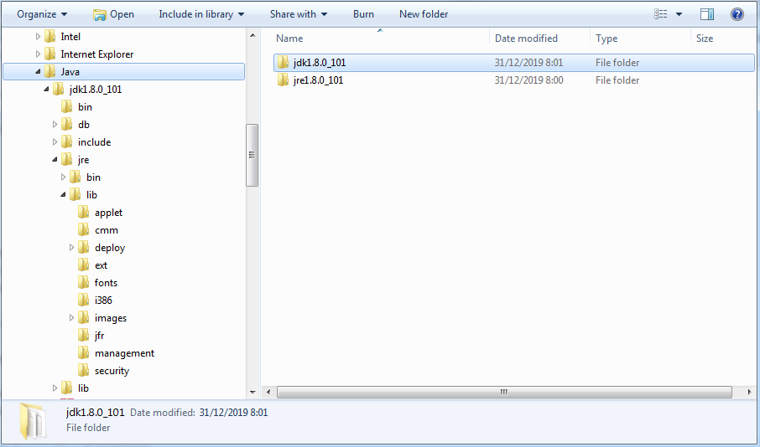

2. Install JCreator
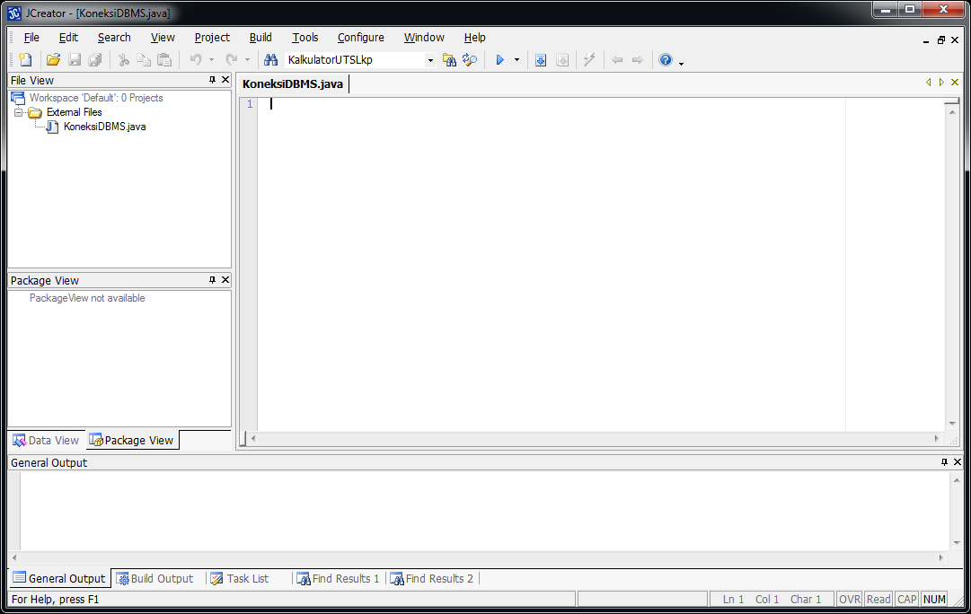

3. Install XAMP
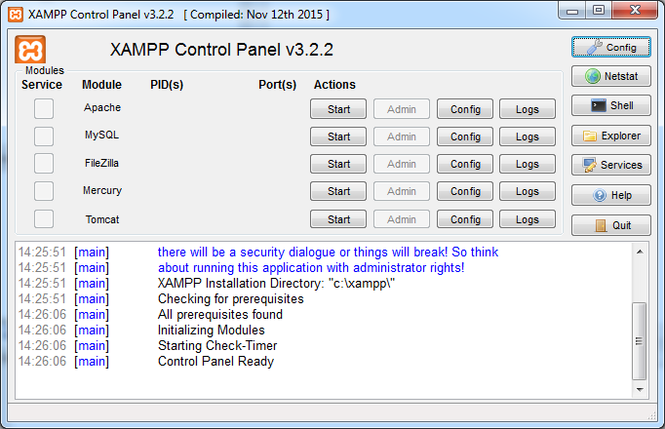

4. Install Chrome
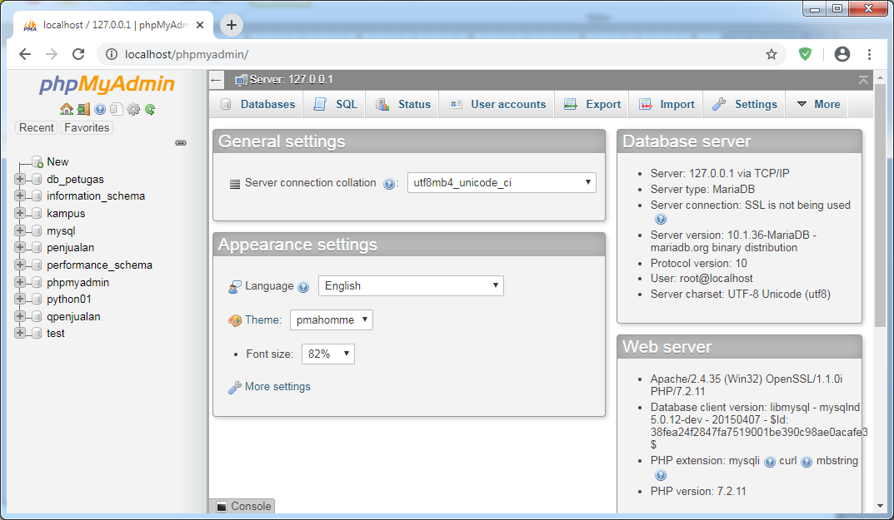

Silahkan Siapkan Database yang akan digunakan :
- Jalankan XAMP
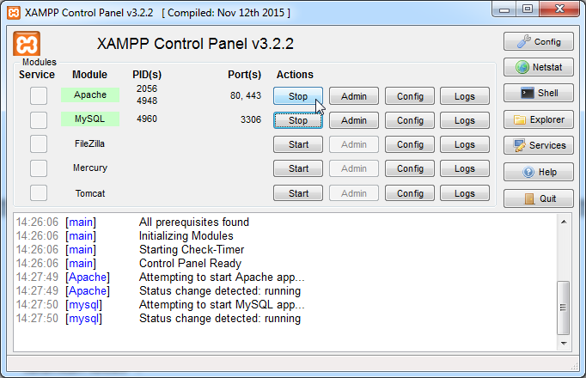
- Start pada Actions Apache seperti nampak di atas (tekan tombol start)
- Start pada Actions MySQL seperti nampak di atas (tekan tombol start)
- Pastikan berjalan
- Buka Browser
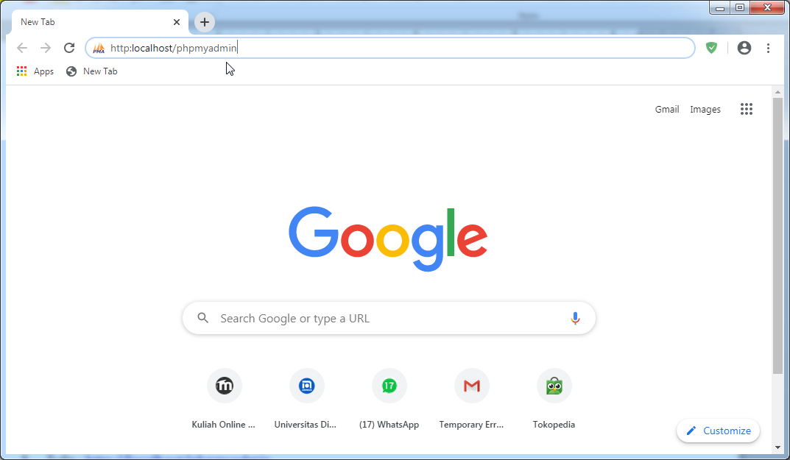

- Tulis : http://localhost/phpmyadmin
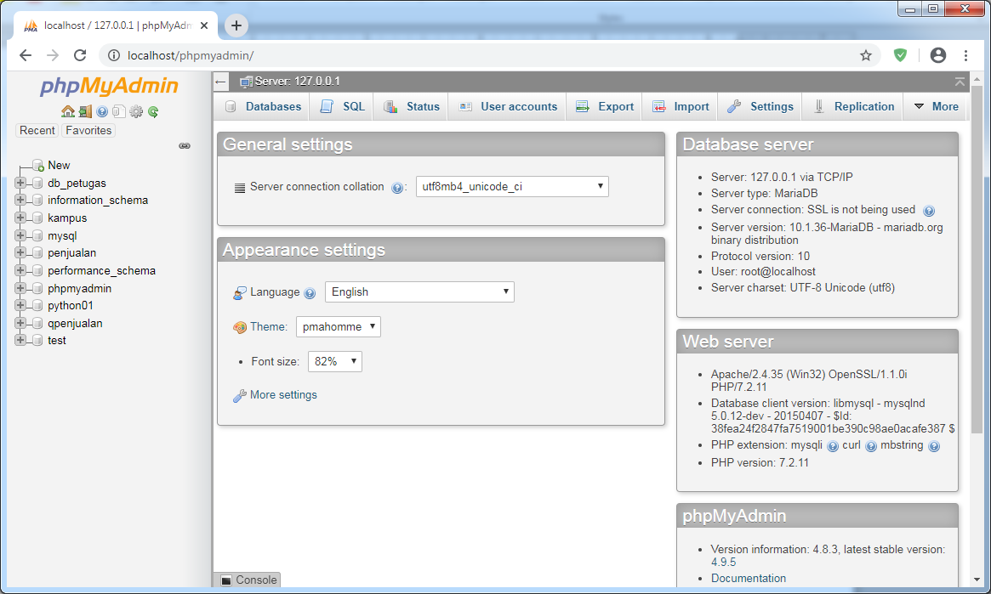
- Buat user dengan cara
Pilih user accounts
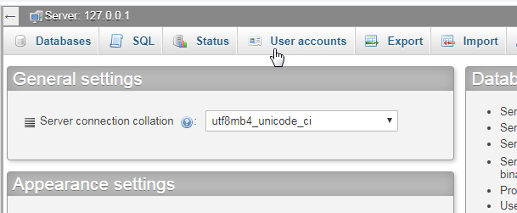

Add use account
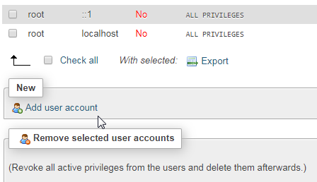

Isikan User name : nama anda dan nim (contoh : wulan5049)
Host name : Local
Password : No Password
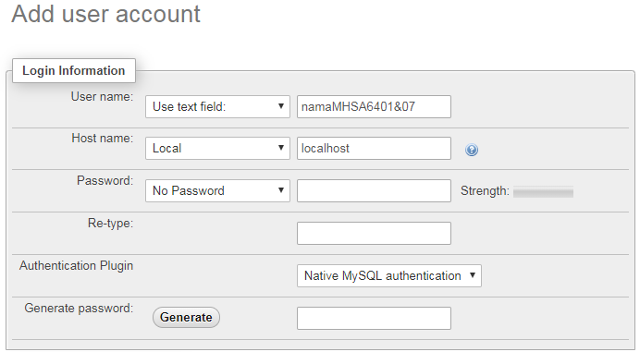

Pilih Global Privileges
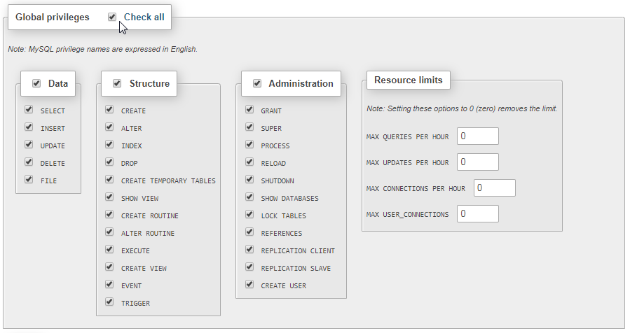
Pilih Go
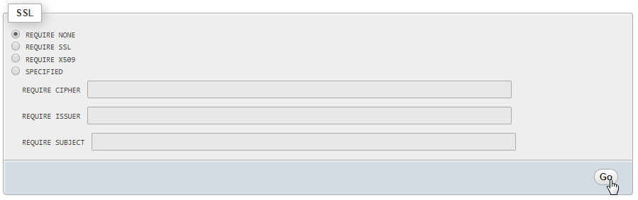
Pilih user account lagi, pastikan user sudah terbentuk
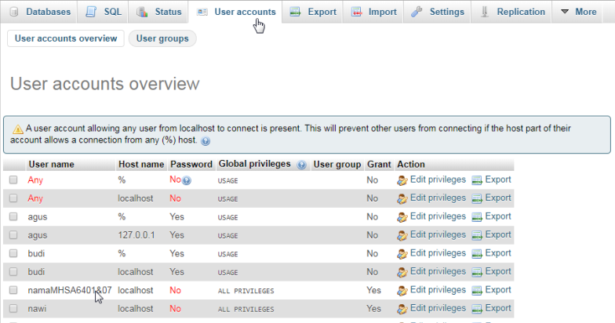

- Buat database dengan nama : dbnama dan nim (contoh : dbwulan5049)
Pilih Database
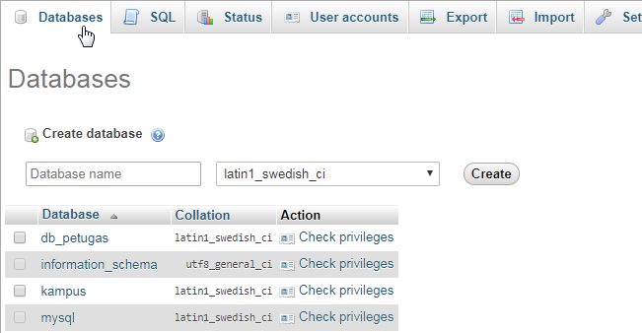

Isikan nama database dengan : dbnama dan nim (contoh : dbwulan5049)
Pilih Create
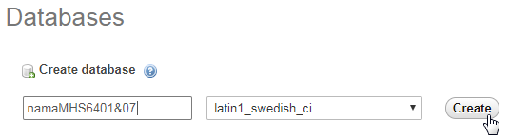
Database sudah terbentuk
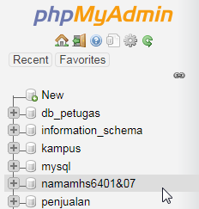

Pada tahap ini kita sudah membuat user dan database, berikutnya kita akan membuat kode program pada java.

- Untuk membuat koneksi antara mysql dan java butuh driver :

mysql-connector-java-5.1.4-bin.jar
kopikan file ini ke C:\Program Files (x86)\Java\jdk1.8.0_101\jre\lib\ext

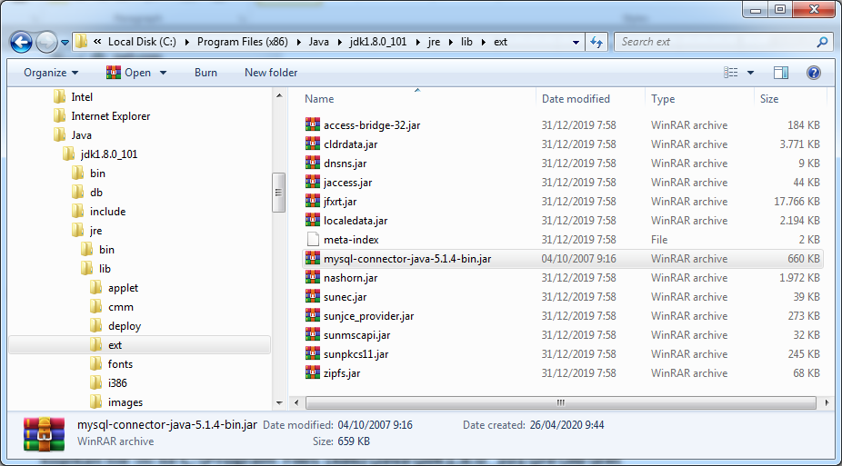

- Membuat kode program menggunakan JCreator
Buat File dengan Nama KoneksiDBMS.java

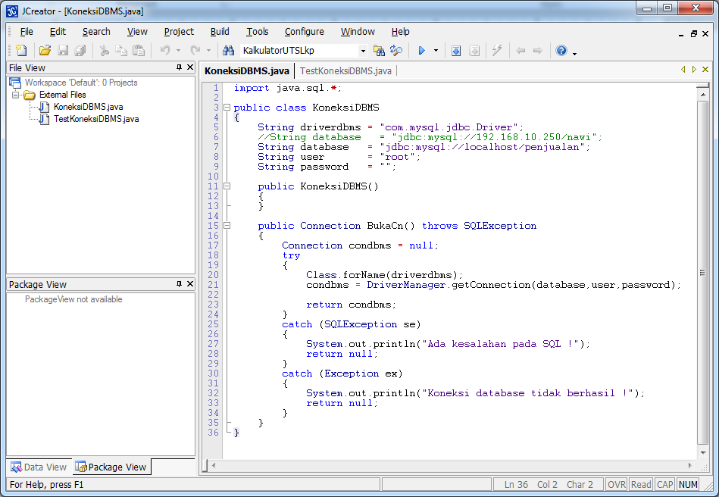

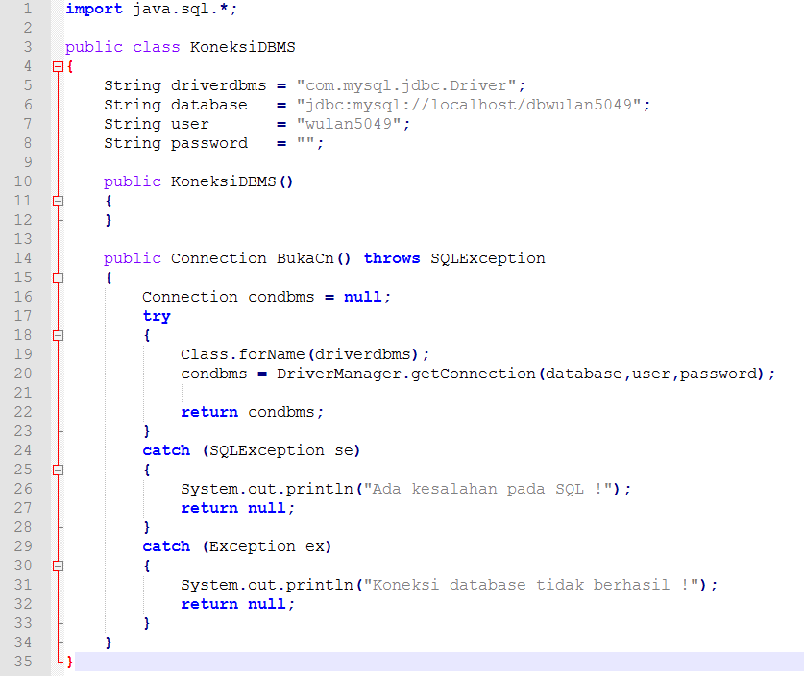

Lakukan kompilasi, pastikan process completed. Program ini tidak perlu dijalankan ( Execute )
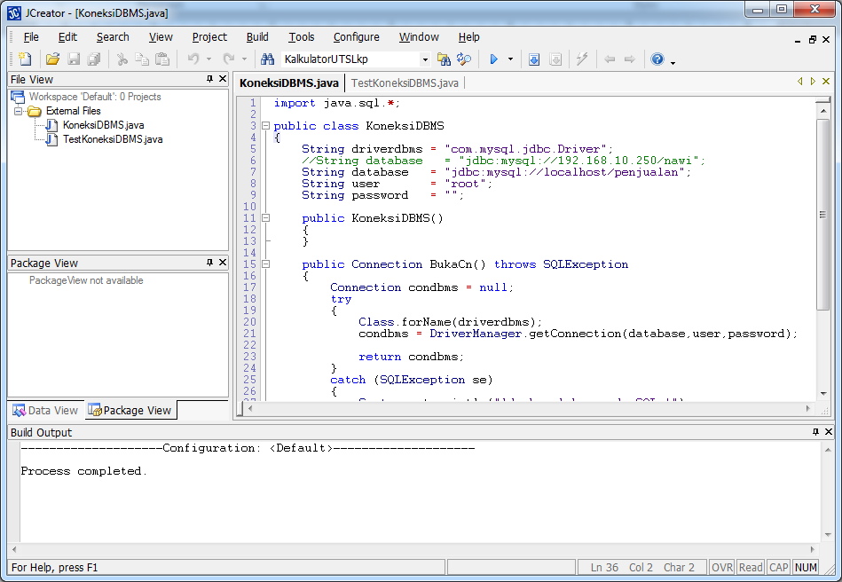

Berikutnya, buat program untuk mengetes koneksi :

Buatlah file baru dengan nama TestKoneksiDBMS.java, seperti berikut ini :
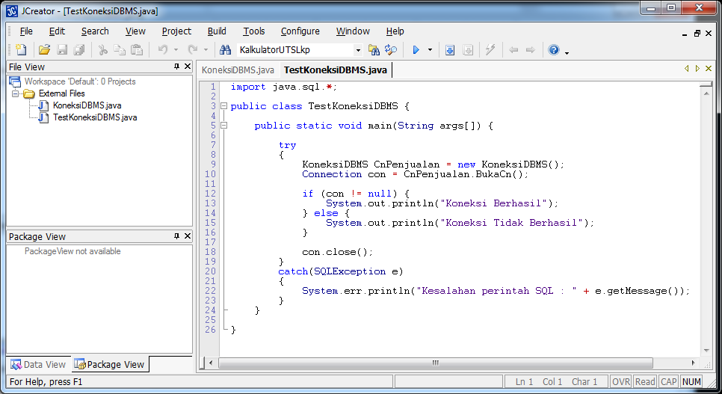

Silahkan ketik program beikut :
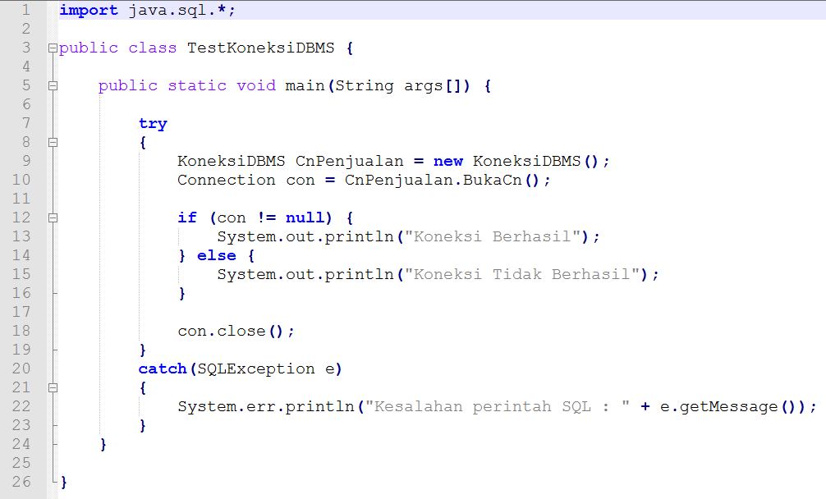

Lakukan kompilasi sampai process completed, seperti tampilan berikut :
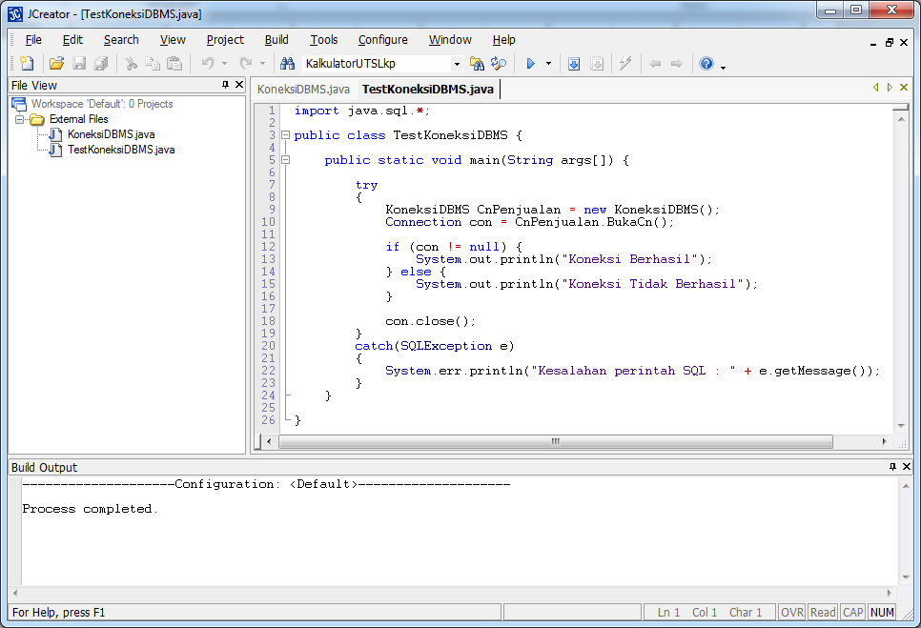

Dan berikutnya silahkan coba jalankan :
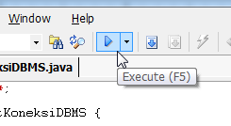
Hasil output program sebagai berikut :
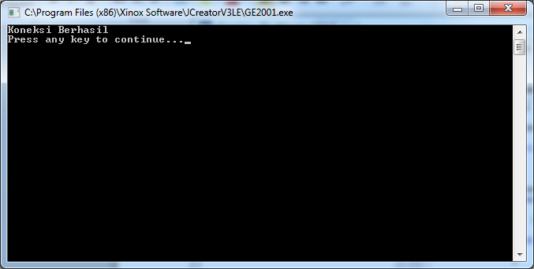

Selamat mencoba,
Catatan : materi ini akan berlanjut untuk praktikum berikutnya !

